|  |  |  |  |
| --- | --- | --- | --- |
| **Datum** | **Menü I** | **Menü II** | **Abendbeilage** |
| **Montag**  **07.04.2025** | **Gemüsecremesuppe**  **Rahmspinat mit Püree und Rührei**  **Wildbeeren** | **Gemüsecremesuppe**  **Kräuterrösti mit Spiegelei\***  **Wildbeeren** | **Wassermelone** |
| **Dienstag**  **08.04.2025** | **Linsensuppe**  **Cevapcici mit Djuwec Reis, Tzatziki und Krautsalat**  **Schokoladenpudding** | **Linsensuppe**  **Folien Kartoffel mit Kräuterquark\***  **Schokoladenpudding** | **Fleischwurst** |
| **Mittwoch**  **09.04.2025** | **Klare Gemüse Suppe**  **Omelette mit Leberkäse dazu Gemischten Salat**  **Eiscreme** | **Klare Gemüse Suppe**  **Salatkranz mit Bratkartoffeln \***  **Eiscreme** | **Mandarinen Kompott** |
| **Donnerstag**  **10.04.2025** | **Schnittbohnensuppe**  **Hühnerfrikassee mit Erbsen und Möhren dazu Reis**  **Himbeere Buttermilch Dessert** | **Schnittbohnensuppe**  **Polenta Schnittchen mit Joghurt\***  **Himbeeren Buttermilch Dessert** | **Bananen** |
| **Freitag**  **11.04.2025** | **Suppe**  **Backfisch mit Kartoffelsalat**  **Mandarinen Sahne Quark** | **Suppe**  **Spiegelei mit Blattspinat und Püree\***  **Mandarinen Sahne Quark** | **Nudelsalat** |
| **Samstag**  **12.04.2025** | **Gemüse Eintopf mit Schweinefleisch**  **Götterspeise** | **Gemüse Curry mit Kokosmilch\***  **Götterspeise** | **Weintrauben** |
| **Sonntag**  **13.04.2025** | **Sonntags Bouillon**  **Spießbraten in Weißweinsoße mit Leipziger Allerlei Gemüse und Salzkartoffeln**  **Eis Dessert** | **Sonntags Bouillon**  **Salatteller mit Ei und Thunfisch\***  **Eis Dessert** | **Gewürzgurken** |

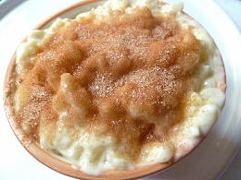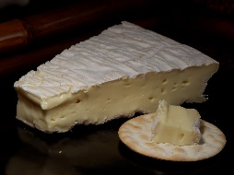 **Speiseplan**

Das Küchenteam wünscht Ihnen einen guten Appetit Ihre Ansprechpartnerin: Frau Zilic Pavlovic - 633 +731 **\*Vegetarische Schonkost +für Diabetiker geeignet**

**Änderungen vorbehalten!**